Статья:
«15 приемов воспитания щедрости».
Составитель: Долгая М.В.
Раньше вы чинно прогуливались с коляской по парку. Теперь, когда малыш подрос, приходится осваивать новые территории, например, детскую площадку. Но в такой, казалось бы, безобидной песочнице вы сталкиваетесь с нешуточными проблемами.
Вот чей-то ребенок бесцеремонно отбирает формочку у вашего крохи, за что тут же получает от него лопаткой по лбу. А в другой раз, выйдя во двор с велосипедом, вы наблюдаете, как ваш малыш со слезами на глазах смотрит вслед постороннему мальчику, без спроса взявшему его «транспорт».
Детки трех-четырех лет с удовольствием играют в чужие игрушки, но при этом не хотят делиться своими. А как нам, родителям, реагировать в подобных ситуациях?

Жадный? Нет, просто взрослеет!
Ваш малыш начинает сердиться и кричать, как только другой ребенок пытается дотронуться до его игрушек, коляски или мамы. Не спешите обвинять кроху в жадности.
Дело в том, что развитие личности у ребенка проходит в несколько этапов. Одним из первых является отделение себя от остального его мира. Изначально для малыша естественна мысль, что мама и он — единое целое. Но со временем он начинает понимать, что есть он, а есть все то, что его окружает. Вместе со словами «мое» приходит осознание собственности.
Поскольку процесс развития личных границ находится еще на самом старте, малыш может воспринимать некоторые предметы, например, игрушки, как продолжение самого себя. Отдать чужому любимого мишку будет значить для ребенка потерю части своей целостности. Отсюда такой бурный протест.
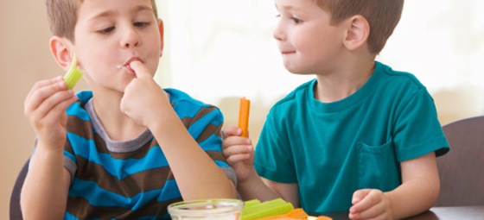
Часто малыш не готов делиться своим, но при этом, если ему нравится чужая вещь, он просто берет ее себе. Ребенок совершенно искренне считает, что его желание обладать тем или иным предметом исполнится, если покрепче прижать его.
Необходимо с самого раннего возраста учить ребенка правилам общения. Показывать, как приятно бывает порой поделиться чем-то с другими. Как это сделать правильно?

15 способов научить ребенка делиться
1. Никогда не называйте малыша «жадиной». Тем самым вы внушаете ему, что он «плохой», тот, кто не хочет делиться. Верьте в ребенка, однажды он обязательно поделится с другом чем-то очень дорогим.
2. Неумение уважать свою и чужую собственность — плохо. Вы можете предложить поделиться, но никогда не настаивайте на этом.
Позвольте сыну или дочке самому принять решение. Право выбора должно остаться за ним, по тому простому правилу, что это его личная вещь. А щедрость из-под палки перестает быть щедростью.

3. Один из самых простых и действенных способов избежать конфликта — предложить поменяться. Обмен на первых этапах будет перенести намного проще.
4. Покажите, как выгодно порой быть щедрым. Дети от полутора до трех лет играют, скорее, не вместе, а «рядом». Ваша задача как родителя — организовать увлекательный процесс взаимодействия. Игра должна быть настолько захватывающей, чтобы малышам и в голову не пришло начать делить игрушки.
5. Иногда детям проще передавать что-то не напрямую друг другу, а через посредника — взрослого. Будьте этим посредником. Предложите одному ребенку желтое ведерко, а другому — голубое. Одному — мишутку с бантиком, а другому — в кепке.
6. Если вашу кроху просят отдать что-то такое, в чем он сам нуждается в данный момент, вмешайтесь в ситуацию, предложив замену. Вы можете сказать: «Возьми лучше вот это ведерко, оно больше. Смотри, какой хороший получился куличик!» Чаще всего малышам интереснее поиграть с чем-то новым, а какое конкретно будет ведерко или машинка — не столь важно.
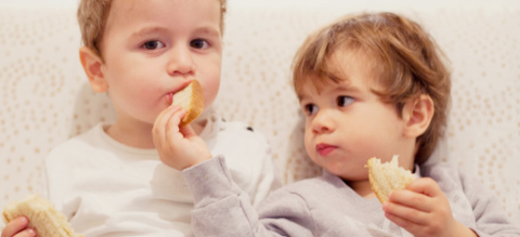
7. Не стоит брать новые игрушки на прогулку. Малышу трудно расстаться с недавно приобретенной вещью. Но наигравшись, он отдаст ее намного спокойнее. Кроме того, лучше оставить дома дорогие или легко ломающиеся вещи. Предложите крохе самому выбрать то, чем он сможет поделиться.
8. Хорошим приемом для развития щедрости может служить большой ассортимент игрушек, которые вы берете с собой. Когда есть выбор, делиться становится проще.
9. Учите не только на словах, но и в конкретных ситуациях. Всегда предложите поделиться с домочадцами почищенным апельсином. Предложите крохе попробовать кусочек торта с вашей тарелки. Дайте попользоваться подрастающей дочери вашими духами.
Необязательно ждать, когда подвернется подходящий случай. Вы можете создать модель. Например, разыграв соответствующую сцену с куклами или плюшевыми игрушками. Дом и близкие — это «знакомая территория», на которой начать осваивать правила щедрости ребенку намного проще.
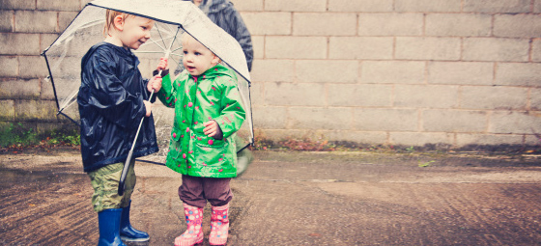
10. Когда ситуация зашла слишком далеко, а заинтересованные стороны не согласны ни на какие компромиссы, можно на время изъять предмет раздора. Заигравшись, малыш может не услышать обращенных к нему слов. Поэтому проводить профилактические беседы и рассказывать о правилах обмена лучше дома.
11. Напоминайте ребенку, что перед уходом домой вы обязательно заберете все вещи обратно. Взрослым это кажется очевидным, но, когда тебе два года, понять разницу между «дать поиграть на время» и «отдать насовсем» не так-то просто.
12. Не ждите мгновенной перемены: за один-два похода в песочницу разобраться, где мое, а где чужое может оказаться не под силу. Будьте терпеливы.
13. Даже совсем маленьким участникам игры старайтесь объяснять мотивацию поступков других детей. Иначе они могут быть восприняты как необоснованные и нелогичные и вызвать агрессию.
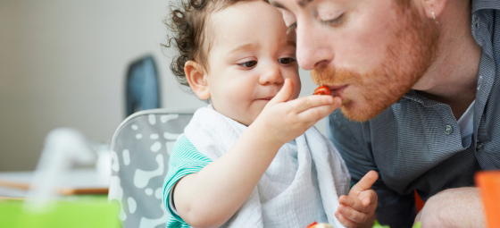
14. Иногда малышу кажется, что родительская вещь, которую он взял без спроса, поможет задержать маму или папу рядом. В этом случае обменяйте нужные предметы на ваш платок, браслет или что-то другое. Когда вы не вместе, у малыша будет частичка вас, и он почувствует себя спокойнее.

15. Порой, сталкиваясь с детскими конфликтами, ощущая неловкость перед другими мамами или папами за неподдающееся ни на какие уговоры чадо, родители решают обходить стороной детские площадки. Это не совсем верное решение. Мы чувствуем страх и хотим сделать так, как будет проще и нам, и ребенку. Но правильнее будет предоставить подрастающему малышу возможность развивать навыки общения среди его ровесников. Так он сможет приобрести опыт совместной игры, в которой зачастую возникает необходимость делиться, обмениваться и договариваться.

Обдумывая стратегию
Современные родители готовы учиться и становиться ориентиром для своих детей в любых ситуациях. Они читают книги, ищут информацию в Интернете, обращаются к специалистам, находят новые, творческие способы воспитания.
Но нет такой методики или таких советов, которые навсегда избавили бы нас от детских капризов и конфликтов. Обдумывая стратегию воспитания того или иного качества в ребенке, всегда рассчитывайте, что со временем у вас все обязательно получится, а промахи и срывы неизбежны. Порой случаются ситуации, в которых даже самые прекрасные, начитанные и ответственные родители рискуют на время позабыть о любых правилах.
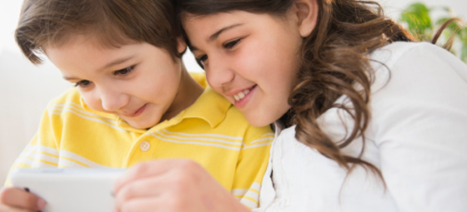

Будет здорово, если наши советы окажутся вам полезны. Возможно, они для кого-то послужат задающим вектором. А уж конкретный путь у каждого будет свой, учитывая специфику характеров и жизненных ситуаций.

